**华中农业大学学生宿舍及生活配套设施项目工程**

**项 目 跟 踪 审 计 周 报**

**第十九期**

**跟踪单位：北京东方华太工程咨询有限公司**

**日 期 ： 2025年5月26日-6月01日**

1. **工程概况：**

1、总用地面积16246.51 ㎡，总建筑面积不超过 30385 m2,地上4-6层(以图纸为准)，地下1层，主要包括学生宿舍、活动用房、食堂、地下车库等功能。

2、承包单位：中国建筑第四工程局有限公司、中南建筑设计院股份有限公司

3、监理单位：中韬华胜工程监理有限公司

4、合同金额：13826.75万元，其中项目设计费162.9万元，建筑安装工程费13663.85万元；

(1)设计费按投标设计费总价包干:

(2)建筑安装工程费以经发包人核定的施工图预算*(1-投标报价下浮率)为准

(注:投标报价下浮率为9.5%)。

5、本项目合同工期为540天。

1. **工程进展情况：**

A1/A2区南侧坡道底板、侧墙模板加固完成及混凝土浇筑、A区西侧至B区内外架搭设完成，南侧内外架搭设完成、A1/A2区食堂A1A2一层浇筑完成、2号宿舍一层顶板浇筑完成、3号宿舍一层顶板钢筋绑扎完成、CDE地下外墙防水施工完成80%。

1. **本周工作情况：**
2. 对现场进行抽查；（叠合板附加钢筋长度测量、叠合板钢筋直径测量、叠合板钢筋间距测量、坡道排水沟测量等）
3. 参与独立基础换填收方、和甲方、监理一起进行现场叠合板验收；
4. 了解现场材料进场情况；
5. 参与监理例会，并对监理列会上提出的相关问题进行了收集整理；
6. 收悉合同，罗列出跟踪要点等其他工作。
7. **影像资料**

项目俯瞰图

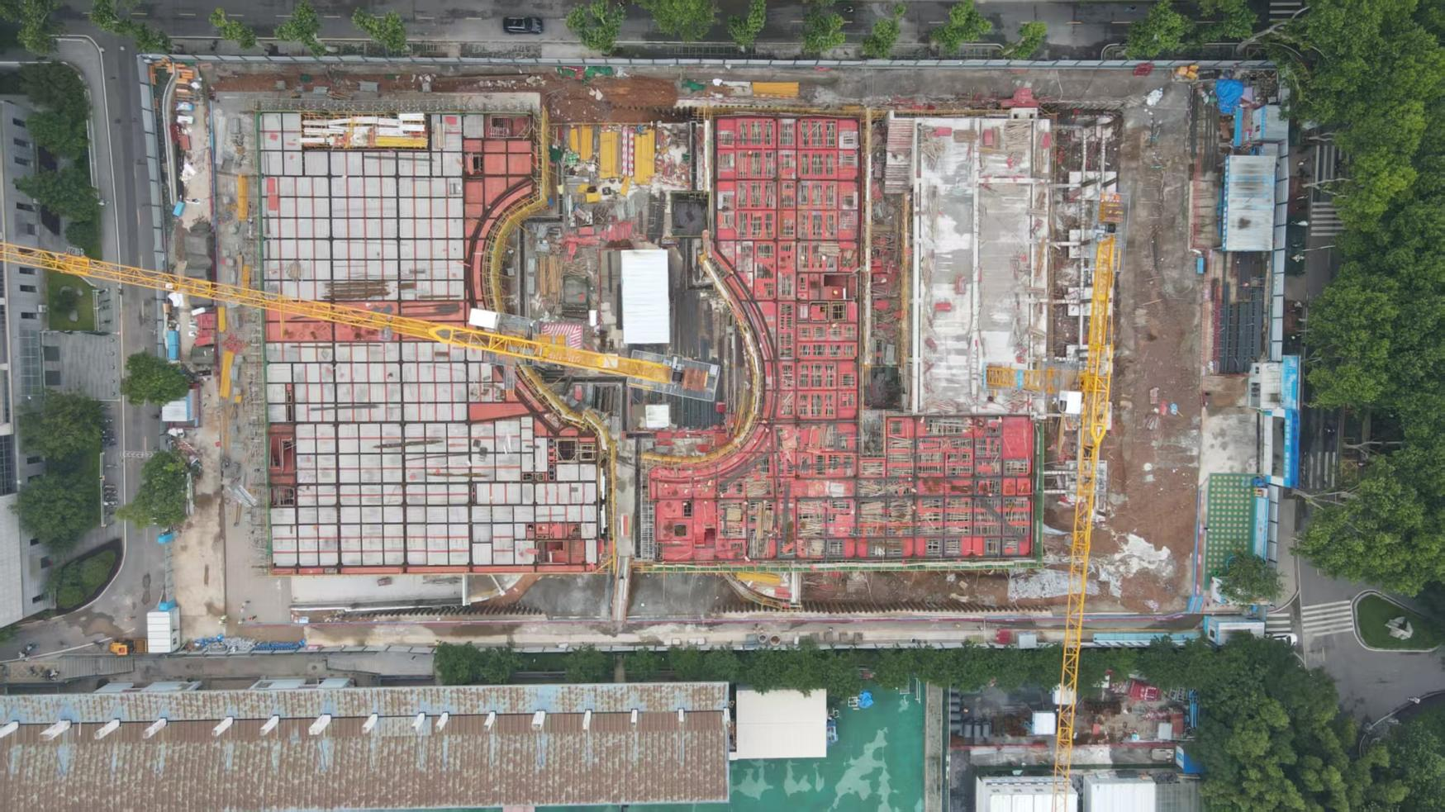

项目进度图

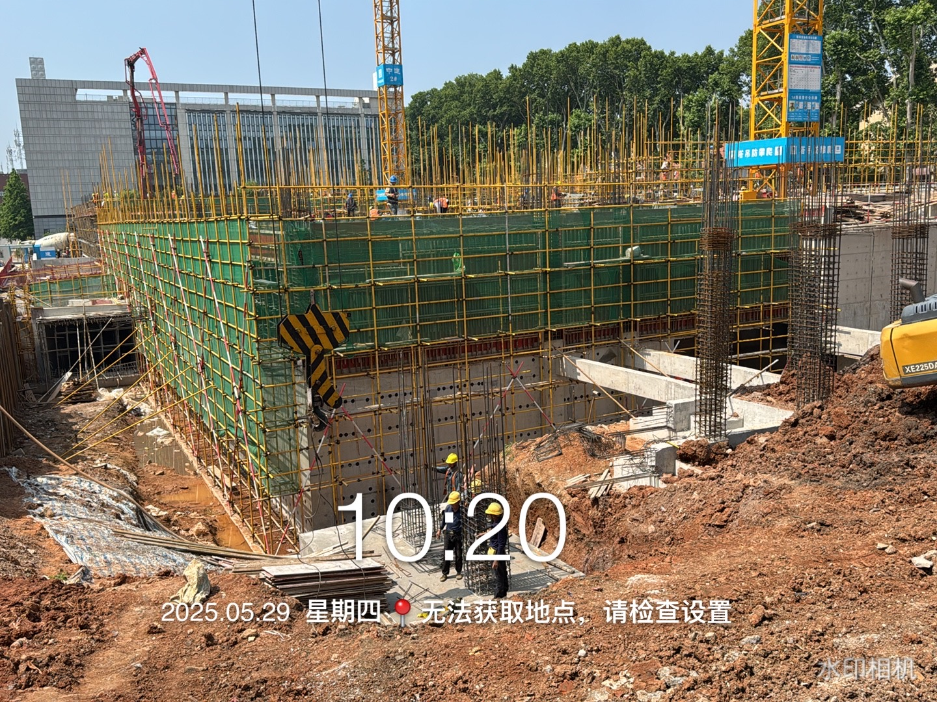

和甲方、监理一起进行现场叠合板验收

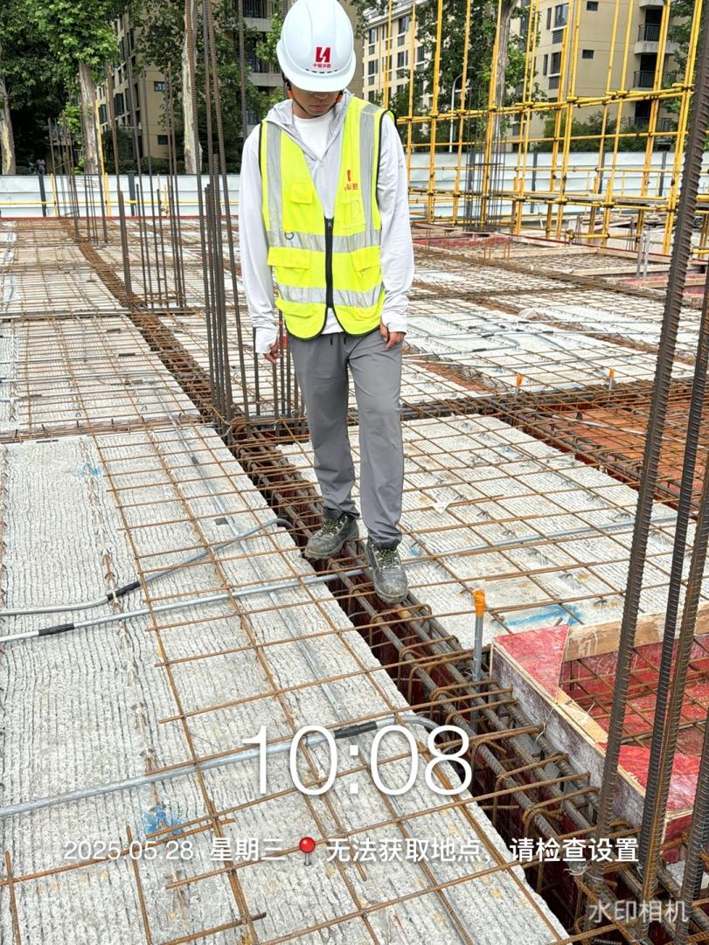 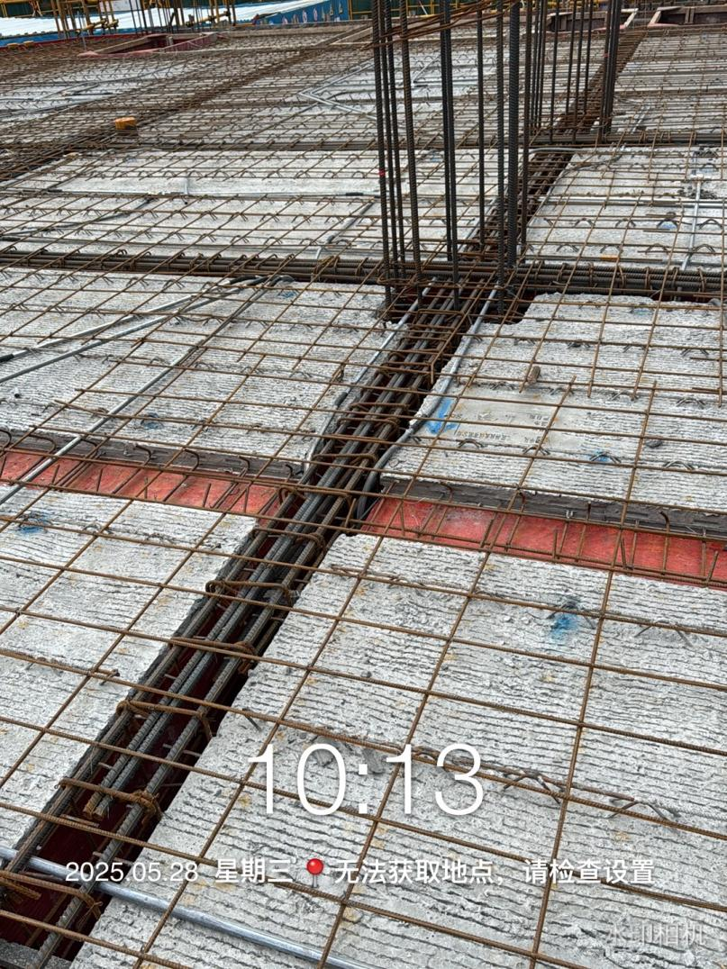

叠合板附加钢筋长度测量

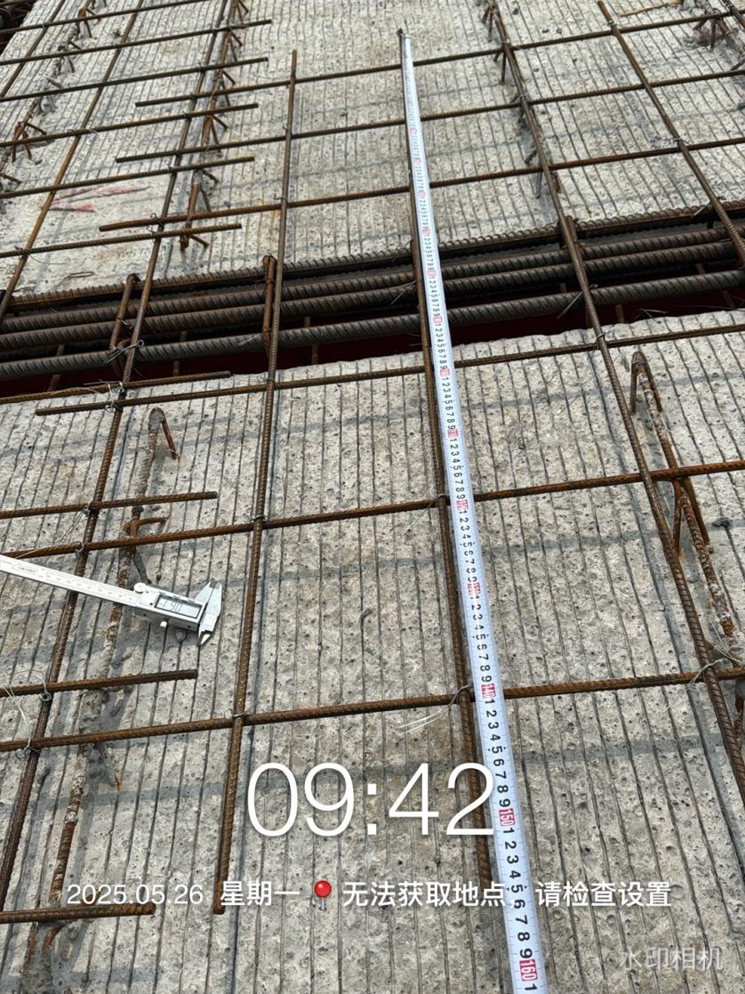 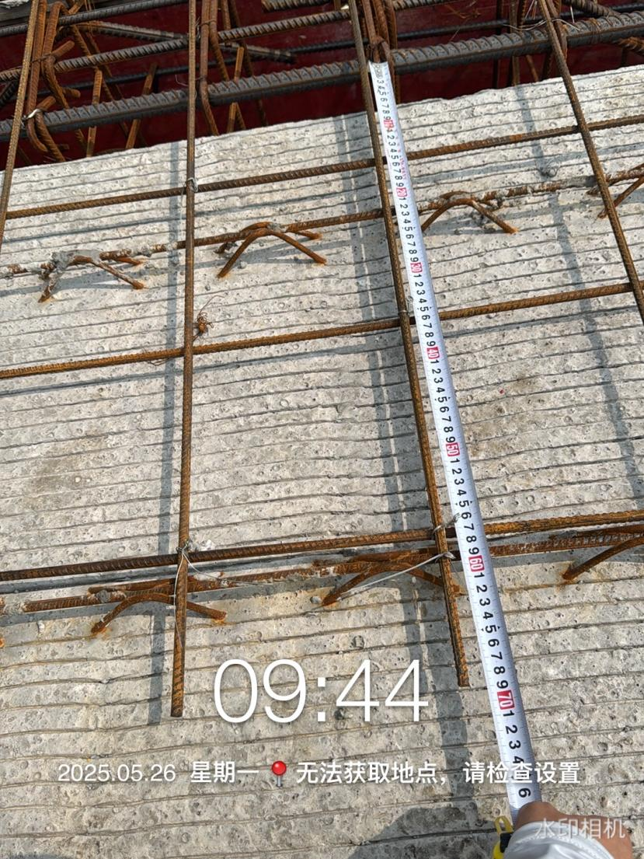

叠合板钢筋直径测量

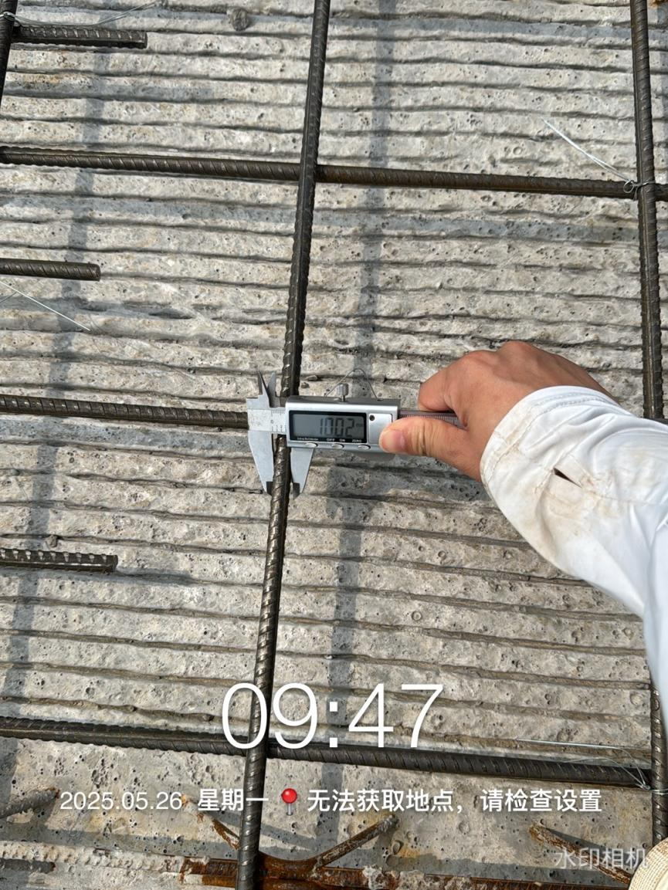 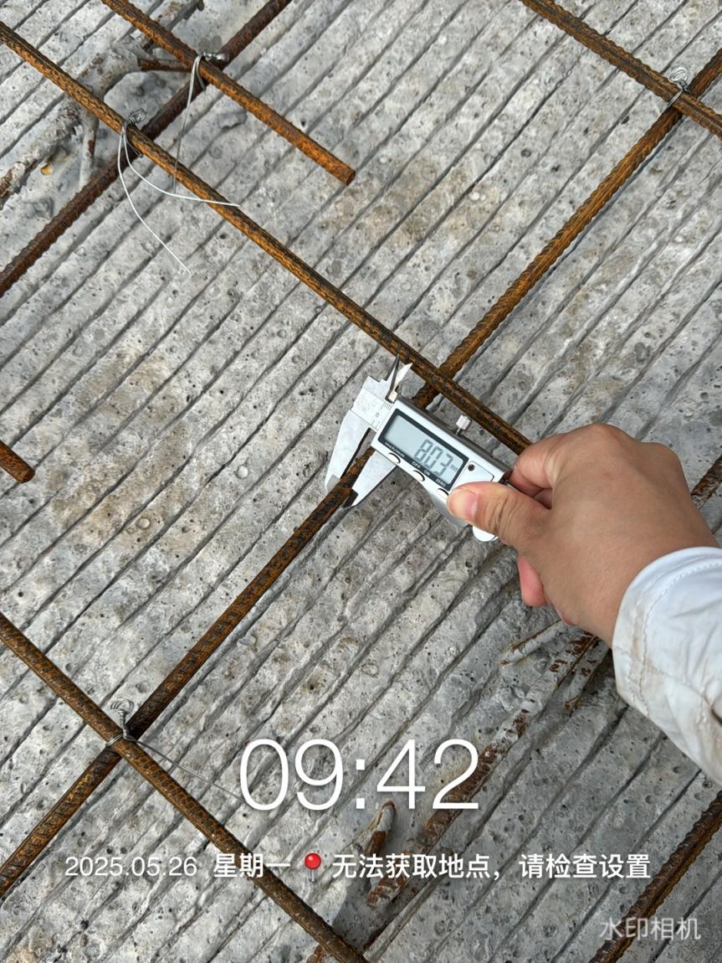

叠合板钢筋间距测量

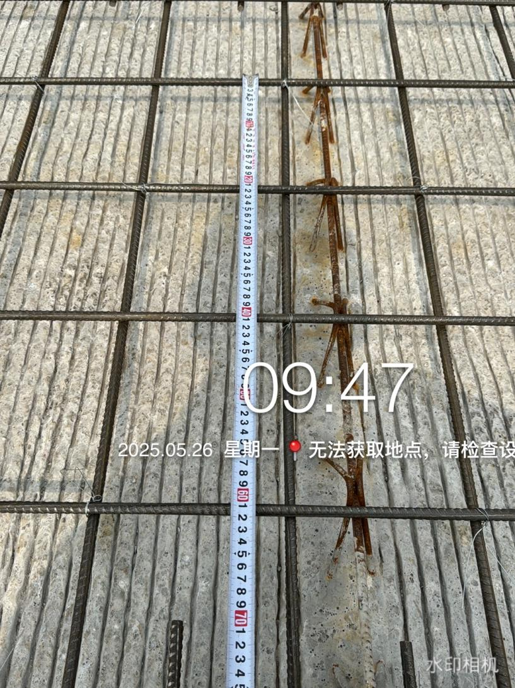 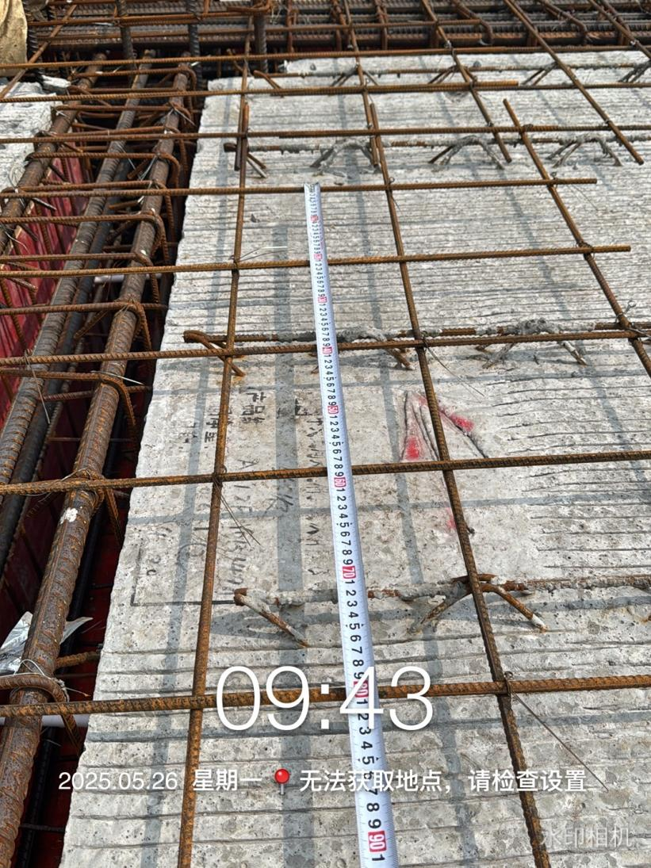

外墙防水涂料施工

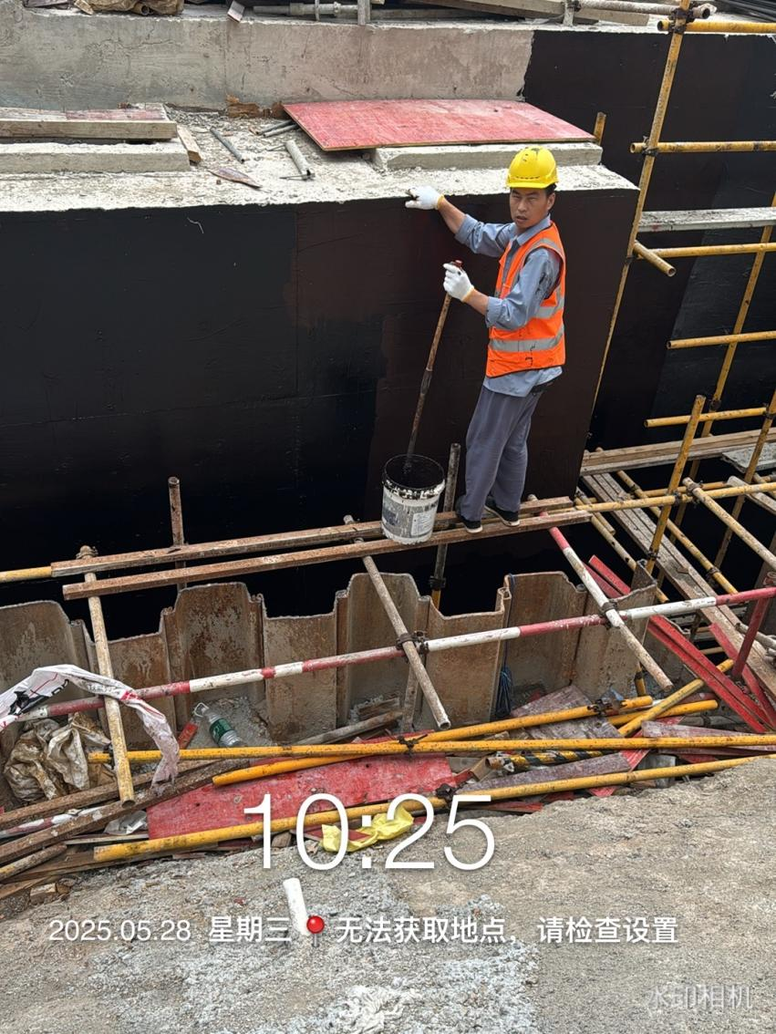 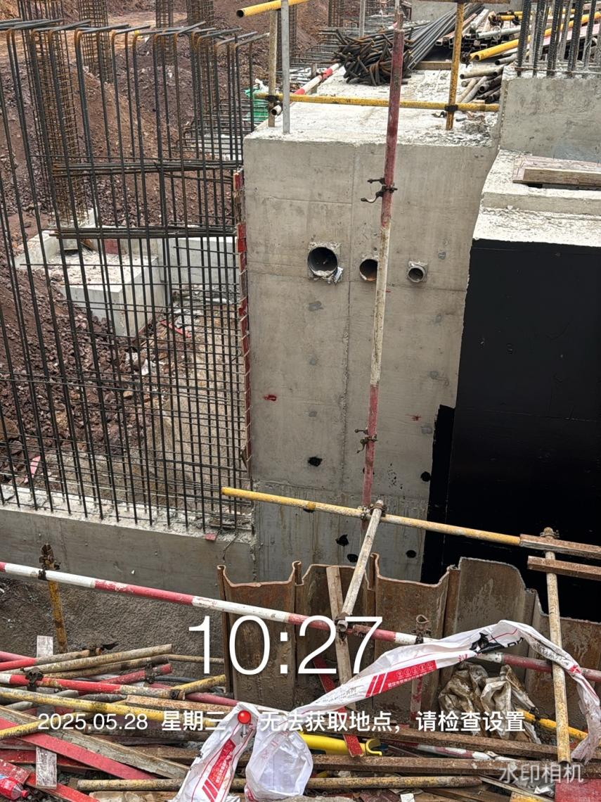

坡道排水沟测量

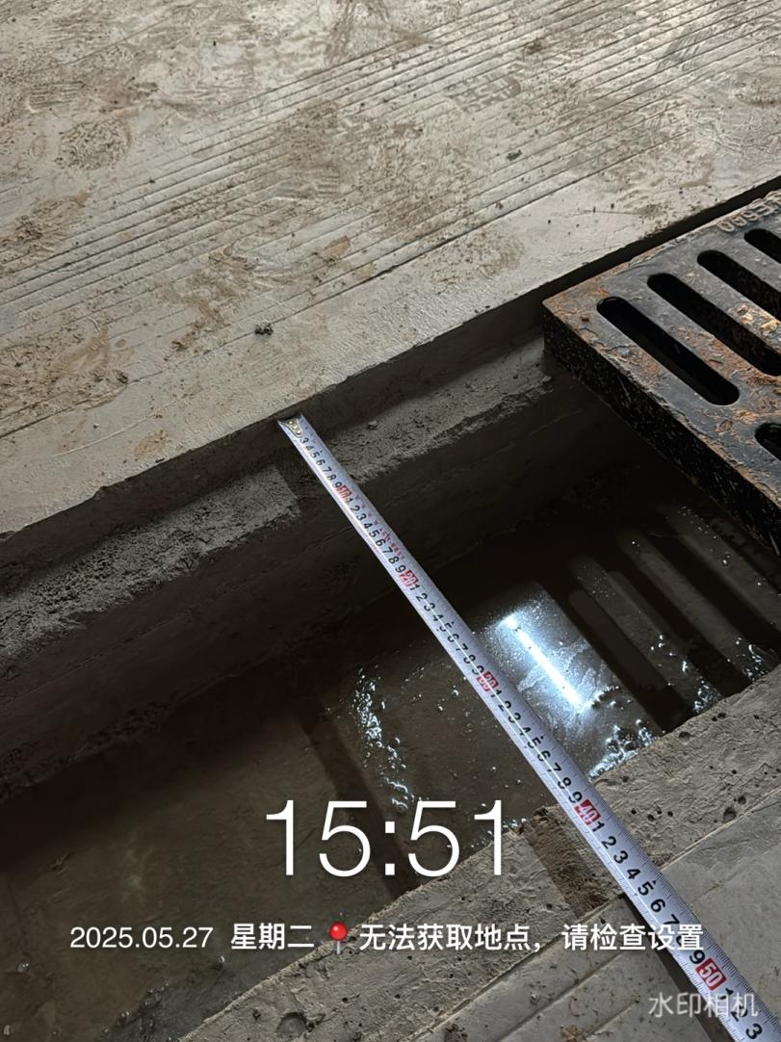 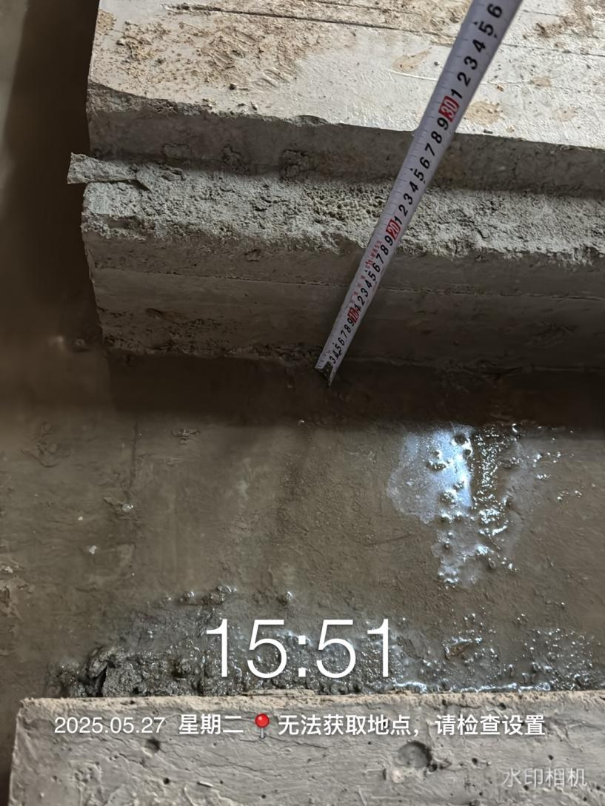

现场独立基础换填收方

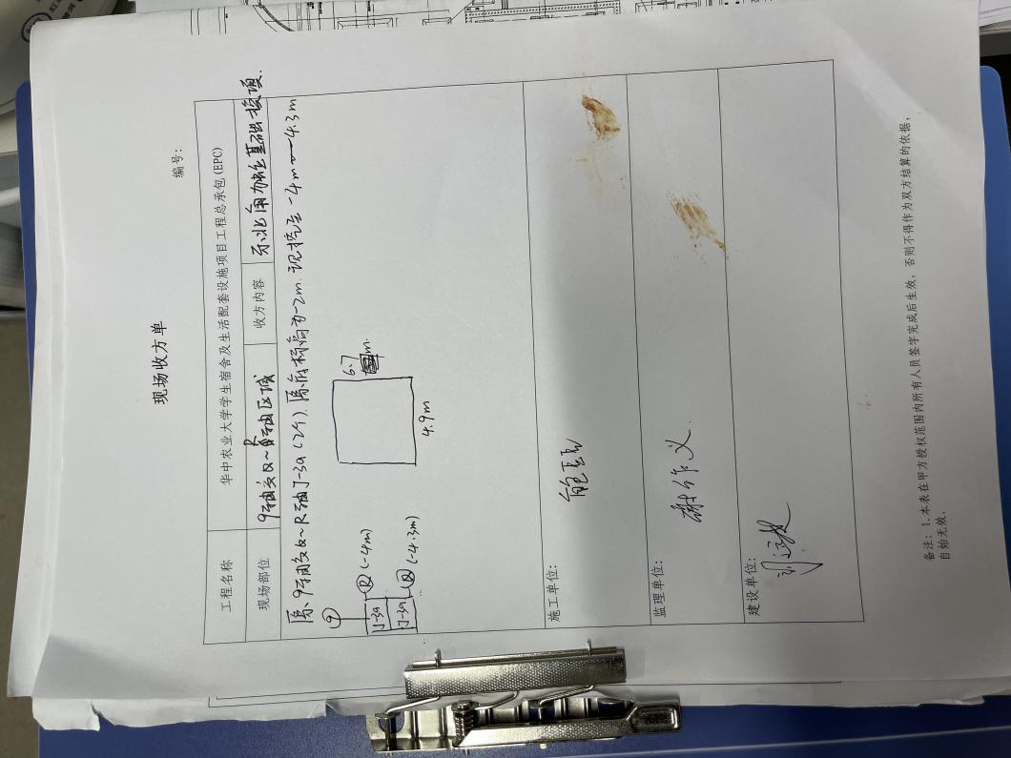 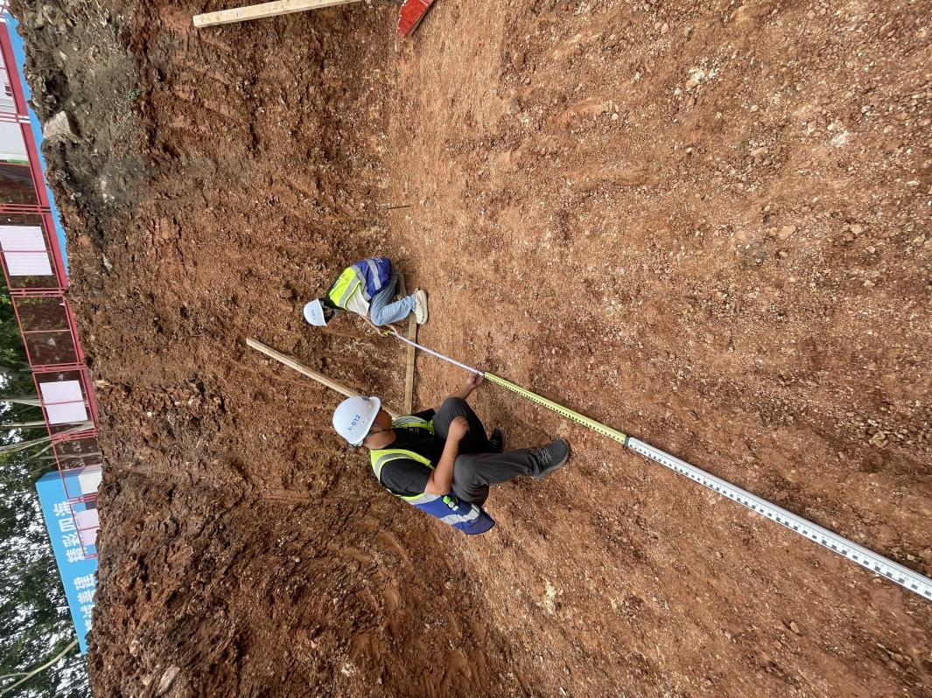

材料进场

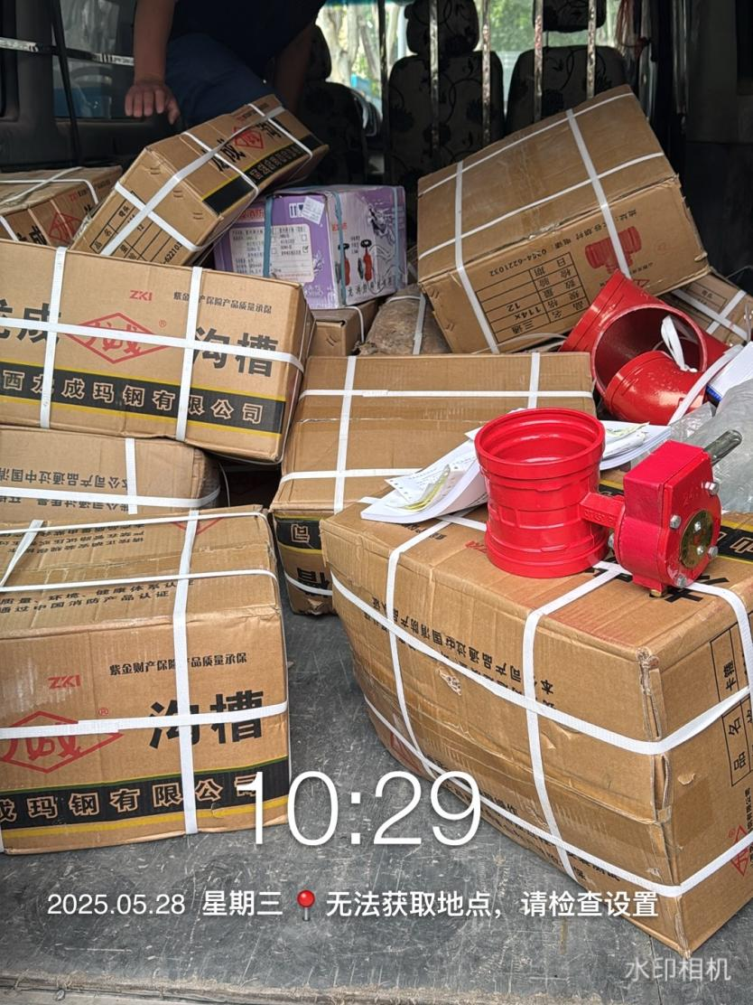 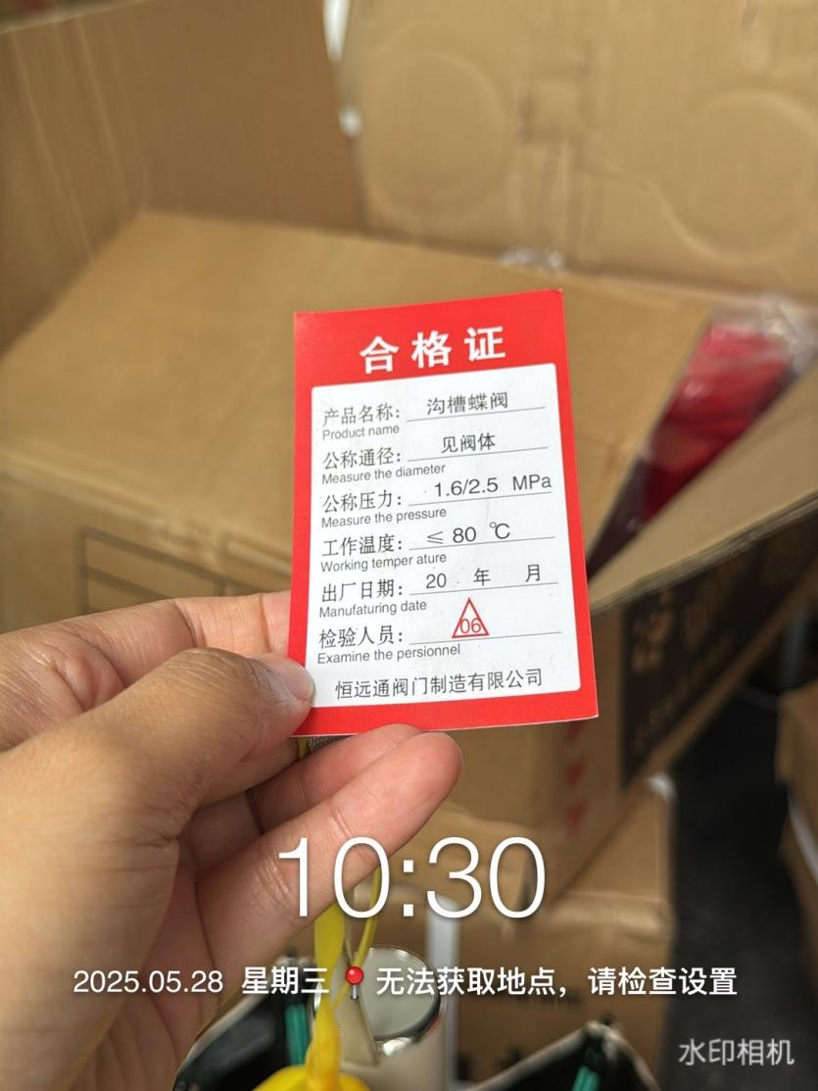

地下室照明

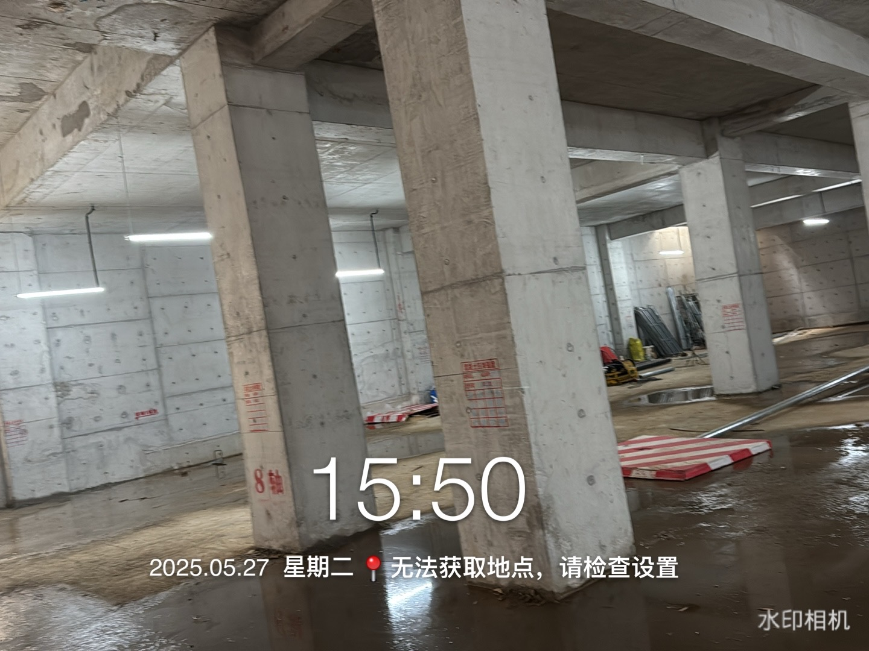

现场浇叠合板混凝土

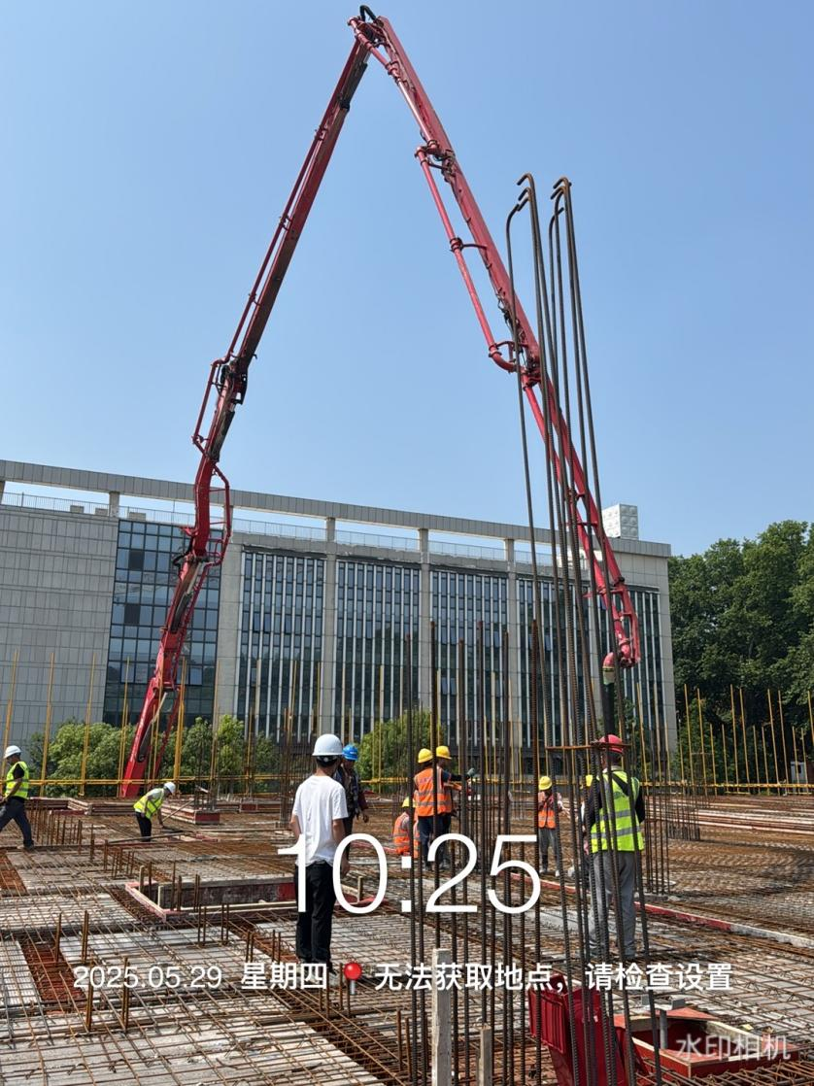 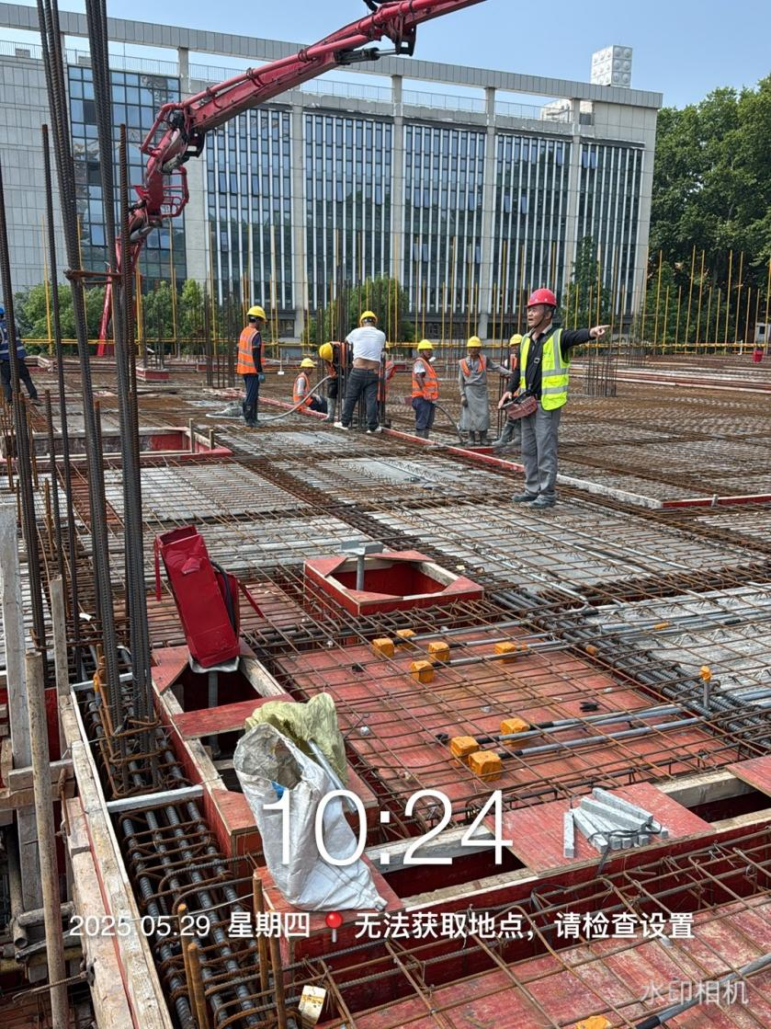

原土回填

